Ofício Vereador Nº 667/2021

São Roque, 1 de março de 2021.

Prezado Senhor,

Venho por meio deste, solicitar os bons ofícios de Vossa Senhoria, no sentido de requerer que a Empresa CPFL adote providências em relação as solicitações dos moradores, pela extensão de rede elétrica conforme protocolos anexos.
As solicitações de extensão da rede elétrica já foram feitas a Empresa pelos moradores, motivo pelo qual este Vereador, por meio deste Ofício, almeja reforçar tais pedidos que são melhorias básicas e essenciais para todos os munícipes.
Segue em anexo as imagens dos locais, assim como a numeração dos protocolos gerados.
Na certeza de que dispensará especial atenção a este Ofício, desde já agradeço, renovando meus mais sinceros protestos de elevada estima e de distinta consideração.
Atenciosamente,

Israel Francisco de Oliveira
Vereador

Ao
Ilustríssimo Senhor
MARCOS VANDERLEI AMORIM
MD. Gerente da CPFL (Companhia Piratininga de Força e Luz) em São Roque-SP.

PROTOCOLO Nº CETSR 01/03/2021 - 15:45 2658/2021

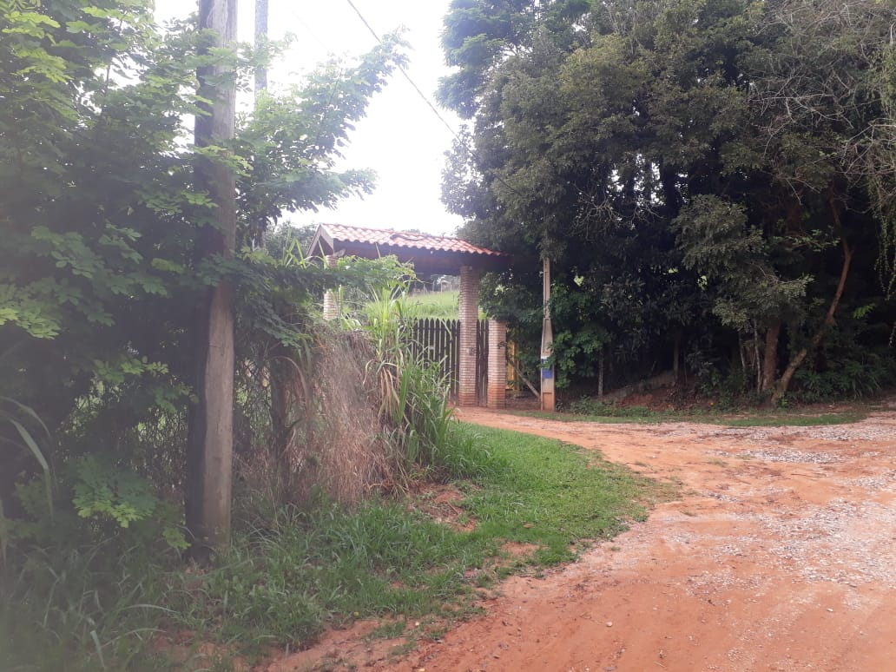
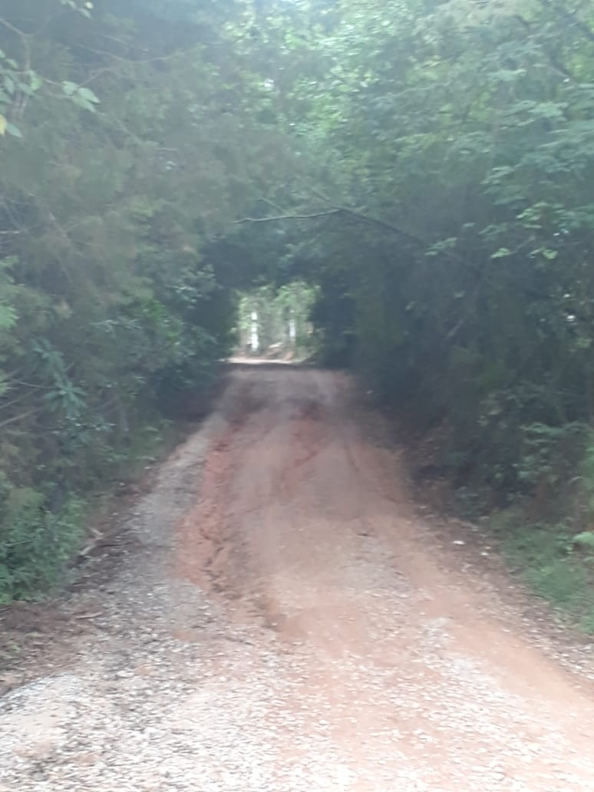

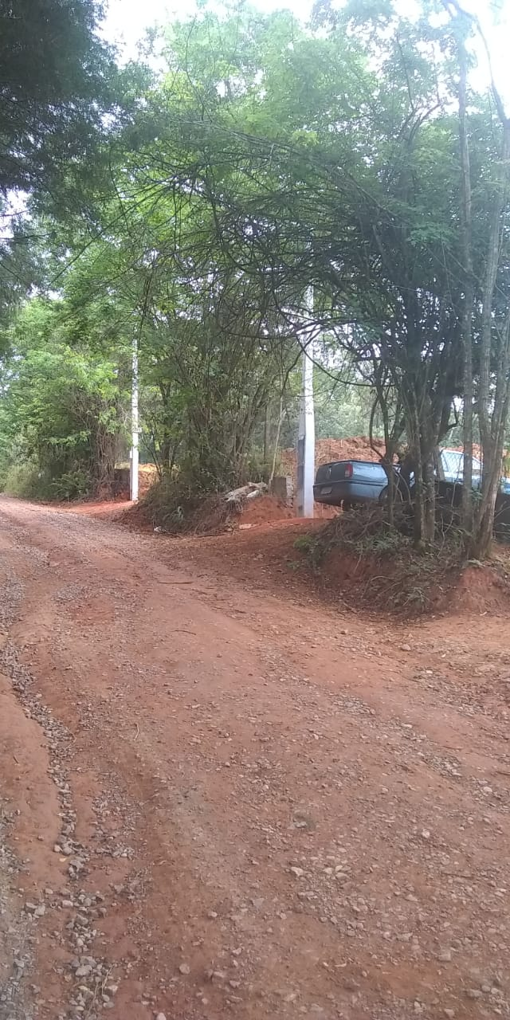
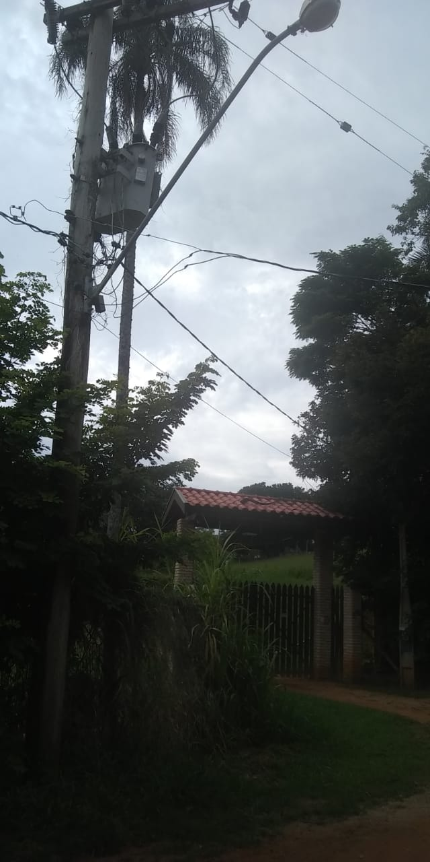

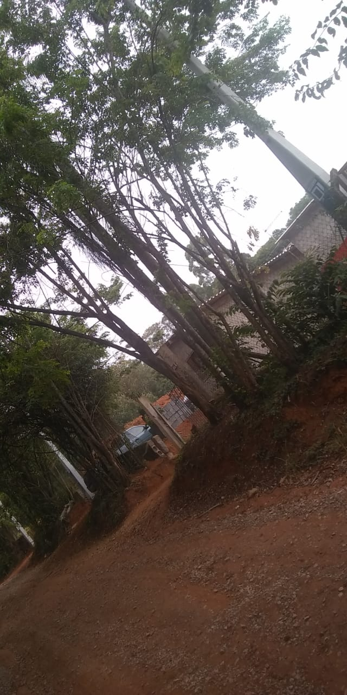


PROTOCOLOS DE ATENDIMENTO: 679605389

